Jaderná fyzika I.
A.H. Becquerel
- Objevil, že uran z českého Jáchymova zvaný smolinec vyzařuje neviditelné zářenízjistil to po expozici foto desky, na kterou smolinec položil
Manželé Curieovi
- Pozorovali záření vycházející z čistého uranu a ze smolince a usoudili, že smolinec musí obsahovat ještě nějaké prvky
- Objevili tak zatím neznáme prvky polonium a radium
- Všichni dostali Nobelovu cenu r. 1903
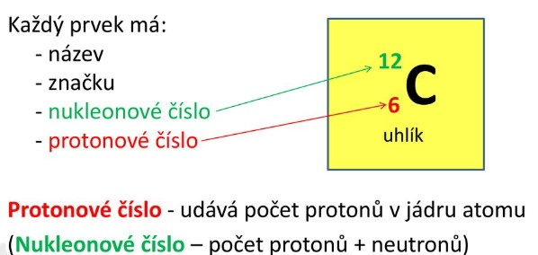
- Protonové číslo se značí jako A a nukleonové číslo se značí Z
- V jádře se nachází protony a neutrony=nukleony
- Nuklid=látka složená z atomů se stejným počtem protonů a nukleonů
- Izotop=látka mající stejný počet protonů, ale liší se nukleonovými čísly

Radioaktivita
- Jádra některých prvků jsou nestabilní a samovolně se přeměňují na jádra jiných prvků, přitom vzniká ionizující (radioaktivní) záření=přirozená radioaktivita
- 50 přirozených radionuklidů
- Důležitou vlastností radionuklidů je poločas přeměny=doba, za kterou se přemění polovina jader v daném množství radionuklidu
-Např: Radon3,8 dne
: Uran 2384,5 miliardy let

Druhy radioaktivního záření
- Jádra radionuklidů mohou vyzařovat pronikavé záření několika druhů
- Ty označujeme jako záření: alfa, beta, gama a neutronové záření

- Záření alfa
- Jsou to jádra atomů heliaze dvou protonů a dvou neutronů
- Toto záření je pomalé, má malou pronikavost=na ochranu stačí list papíru
- Je nebezpečné pokud se vdechne nebo pozře

- Záření beta
- Je tvořeno elektrony či pozitrony (kladně nabité elektrony)
- Pohltí ho např. hliníkový plech (alobal) nebo 1 cm široká vrstva vody

- Záření gama
- Pohltí ho např. vrstva olova; krátké elmg. Záření
- Neutronové záření
- Vzniká v jaderných bombách či jaderných reaktorech
- Tvoří ho proud letících neutronů
- Před neutronovým zářením chrání materiály obsahující vodík a jádra lehkých prvků=> silná vrstvy betonu či vody
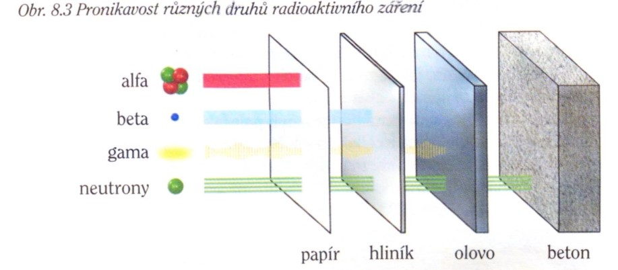

Využití jaderného záření
- Lékařství
- Diagnostika nemocí
- Kontrola správné činnosti orgánů (plíce, játra,….)
- Vyšetření a léčení štítné žlázy
- Operace mozku (gama nůž)
- Ozařování nádorů
- Radioaktivní koupele, dezinfekce operačních nástrojů
- Zemědělství
- Ozařování potravin=ničení látek způsobující kažení potravin
- Zjišťování přítomnosti toxických látek v potravinách blízko silnic
- Značení atomů (=zjišťování koloběhu některých prvků v rostlinách a živočiších
- Sledování pohybu škodlivých látek
- Archeologie a historie
- Používání radiouhlíkové metody k určení stáří organických látek (kostí, oděvů,….) a ověřování pravosti starých předmětů (knih, listin, zbraní,….)
- Chemie
- Zjišťování chemického složení látek
- Barvení skel ozářením vhodným nuklidem
- Technika
- Defektoskopie=odhalování vad materiálu, zjišťování opotřebení součástek, ověřování kvality výrobků, sledování tloušťky plechů,….
- Hlásiče požáru, svítící součástky hodinek
- Měření objemového průtoku vody v potrubí
- Zjišťování čistoty vody

Zdroje
https://www.kamenka-celakovice.cz/wp-content/uploads/2020/03/9A-Tydenni-plan-30-03_04_2020-P%C5%99%C3%ADloha-Radioaktivita.pdf
https://slideplayer.cz/slide/15824027/
Učebnice fyziky pro 9. ročník
Sešit na fyziku pro 9. ročník

